,Газета основана «29» сентября 2006года

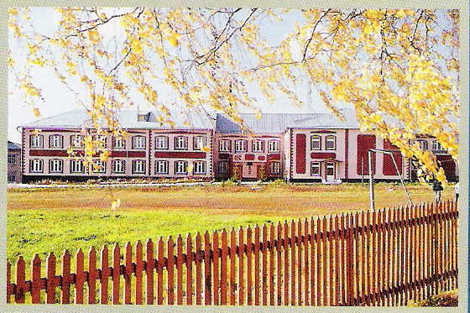

Учредитель – Администрация Дубровского сельсовета Маслянинского района
Новосибирской области
ФИО главного редактора – Степанова Зинаида Семеновна

Порядковый номер выпуска №15
дата «02» апреля 2019 г.
время подписания в печать 12 ч 00 мин
Тираж 5 экз.
Адрес редакции:633583, Новосибирская область, Маслянинский район, с. Дубровка ул. Школьная, д.3

Бесплатно

Сведения о численности муниципальных служащих
и фактических затратах на их денежное содержание за 1 квартал 2019 г

Наименование органа  местного самоуправления | Наименование месяца отчетного периода | Численность муниципальных служащих (ед.) | Затраты на содержание  (тыс. руб.)
Администрация Дубровского сельсовета  Маслянинского района  Новосибирской области | январь | 4 | 104,4
 | февраль | 4 | 129,3
 | март | 4 | 140,3
итого |  | 4 | 374,0

Сведения о численности работников муниципальных учреждений
и фактических затратах на их денежное содержание за 1 квартал 2019 г

Наименование органа  местного самоуправления | Наименование месяца отчетного периода | Численность работников (ед.) | Затраты на содержание  (тыс.руб)
МККДУ «Дубровский СДК» | январь | 8 | 236,9
МККДУ «Дубровский СДК» | февраль | 8 | 359,5
МККДУ «Дубровский СДК» | март | 8 | 374,0
итого |  | 8 | 970,4

